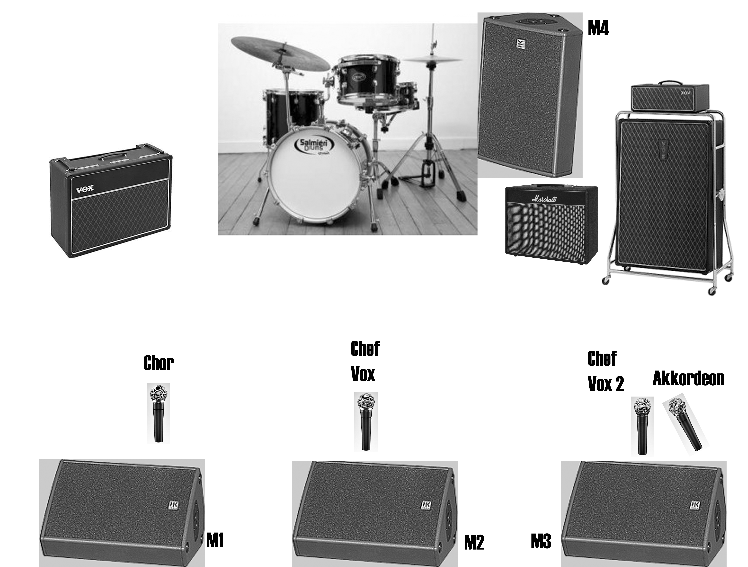
Bühnenplan Baby Jail
Kanal | Instrument | Mikrofon | Kanal | Instrument | Mikrofon
 | Schlagzeug |  |  | Gitarre
1 | Kick | D112/ Beta52 gate | 10 | Amp links | SM57
2 | Snare | SM 57 | 11 | Amp rechts | SM57
3 | Hi-Hat | Kond. Mik |  | Akkordeon
4 | Rack Tom | Sm57 Gate | 12 | Mikrofon | SM57
5 | Floor-Tom | Sm57 Gate |  | Gesang
6 | Overhead | Kond. Mik | 13 | Chor | SM58 komp
7 | Overhead | Kond. Mik | 14 | Chefgesang / Chor | SM58 komp
 | Bass |  | 15 | Chefgesang / Chor | SM58 komp
8 | DI-Box | direkt
9 | Bass Box | RE 20 comp
Für den Soundcheck müssen mindestens 40 Minuten zur Verfügung stehen.

Sound / Licht:
Es wird eine der Grösse des Veranstaltungsortes entsprechende, funktionstüchtige P.A. (ca. 10 Watt pro Zuschauer), sowie Lichtanlage, inkl. Qualifizierter Bedienung erwartet.

Effekte
1 SPX 900 und ein Yamaha Reverb o.ä.

Inserts:
4 Gates, 6 Kompressoren, 2 EQs 31-Band

Monitoren
min. 4 regelbare Monitorwege mit EQ am FOH.

Fragen? => Susanne Affolter (Technik) 079 408 30 82, Nico Feer (Organisation) 079 240 77 34

